
2023年3月13日

株式会社リカーマウンテンは2023年3月13日（月）午後4時
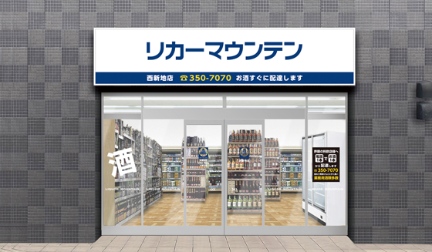
「リカーマウンテン四日市西新地店」をオープンいたしました
全国で187店舗の店舗展開を行う酒専門小売チェーン 株式会社リカーマウンテン（本社：京都市）は、2023年3月13日（月）午後4時、三重県四日市市に「リカーマウンテン四日市西新地店」をオープンいたします。

【店舗情報】
リカーマウンテン四日市西新地店
〒510-0087
三重県四日市市西新地11-2 ホテルリブマックス四日市駅前1階
TEL：059-350-7070／FAX：059-350-7071
定休日：日曜
営業時間：PM4:00～AM2:00
https://www.likaman.co.jp/shop/mie/yokkaichi-shi/24622.html

界隈の業務店様には配達も行っておりますので、是非ご利用下さい。お客様に楽しんでお買い物して頂けるよう、スタッフ一同日々努力致します。皆様のご来店、心よりお待ちしております。

【会社概要】 【本件に関するお問い合わせ先】
会社名：株式会社リカーマウンテン 会社名：株式会社リカーマウンテン
代表者：代表取締役 伊藤 啓 担当 ：今井 祥午
所在地：京都市下京区四条通高倉西入 所在地：京都市下京区四条通高倉西入
立売西町82京都恒和ビル4Ｆ 立売西町82京都恒和ビル4Ｆ
TEL ：075-213-8200 TEL ：075-251-2555
FAX ：075-213-8250 FAX ：075-213-8250
URL ：https://www.likaman.co.jp/ E-Mail：imai@likaman.co.jp

